En la Primera Evaluación Vinculante 2019 respecto del ejercicio 2018, realizada por Instituto de Transparencia, Acceso a la Información Pública, Protección de Datos Personales y Rendición de Cuentas de la Ciudad de México (INFO), los sujetos obligados de la Ciudad de México cumplieron, en promedio, con 66.44 por ciento de las obligaciones de transparencia que por Ley deben publicar en la Plataforma Nacional de Transparencia (PNT) y sus Portales de Internet.

La Dirección de Estado Abierto, Estudios y Evaluación (DEAEE), en el ámbito de sus atribuciones, realizó este primer ejercicio de manera censal revisó la totalidad de los sujetos obligados (146) del Padrón, vigente al 31 de diciembre de 2018 (al margen de existir o no actualizaciones posteriores). La evaluación permite identificar fortalezas y áreas de mejora, como insumo para el diseño puntual de estrategias que permita al INFO, así como a cada sujeto obligado, tomar acciones para avanzar en el cumplimiento del piso mínimo que la Ley local de Transparencia establece.

La metodología de la Evaluación se compone por el Índice General de Cumplimiento de Obligaciones de Transparencia (IGOT), el cual contiene el resultado numérico de la evaluación correspondiente. Dicho índice se construye al sumar el Índice de Cumplimiento de Obligaciones de Transparencia del Portal de Internet (ICOT-PT) y el de la Plataforma Nacional de Transparencia (ICOT-PNT). En específico, tanto el ICOT-PT como el ICOT-PNT se integran con los resultados de la evaluación del cumplimiento de las obligaciones comunes referidas en los artículos 121 y 122; las obligaciones específicas consistentes en los artículos 123 al 140, y las disposiciones particulares contempladas en los artículos 143 al 147, todos de la Ley de Transparencia local.

RESULTADOS
Siete sujetos obligados cumplieron cabalmente con las obligaciones evaluadas, mientras que 139 sujetos obligados no tuvieron un cumplimiento total de las disposiciones mínimas establecidas en la Ley de Transparencia Local.

Los resultados del IGOT permiten establecer cuatro categorías de cumplimiento: Existe un nivel de incumplimiento total al obtener cero puntos, incumplimiento parcial al alcanzar valores superiores a 0 puntos y de hasta 59.99 puntos; cumplimiento parcial con valores iguales o superiores a 60 puntos y menores a 100 puntos, así como cumplimiento total si se registran los 100 puntos posibles.

En ese contexto, 92 sujetos obligados obtuvieron un cumplimiento parcial en la evaluación. De ellos, 18 forman parte de la Administración Pública Centralizada, 49 pertenecen al ámbito de Organismos Desconcentrados, Descentralizados, Paraestatales y Auxiliares, nueve fueron Delegaciones Políticas, actuales Alcaldías, los dos sujetos obligados pertenecientes al Poder Legislativos y al Poder Judicial respectivamente, cinco Órganos Autónomos, cuatro Partidos Políticos y tres Sindicatos.

Por otra parte, 47 sujetos obligados se ubicaron en el rubro de incumplimiento parcial. De ellos, tres sujetos pertenecen a la Administración Pública Centralizada, 14 forman parte de los Organismos Desconcentrados, Descentralizados, Paraestatales y Auxiliares, siete integran el rubro de Delegaciones Políticas, actuales Alcaldías, uno Órgano Autónomo, cuatro Partidos Políticos y 18 Sindicatos. Finalmente, ningún sujeto obligado registró nivel de incumplimiento total.

Los resultados anteriormente expuestos se presentan en la siguiente tabla:
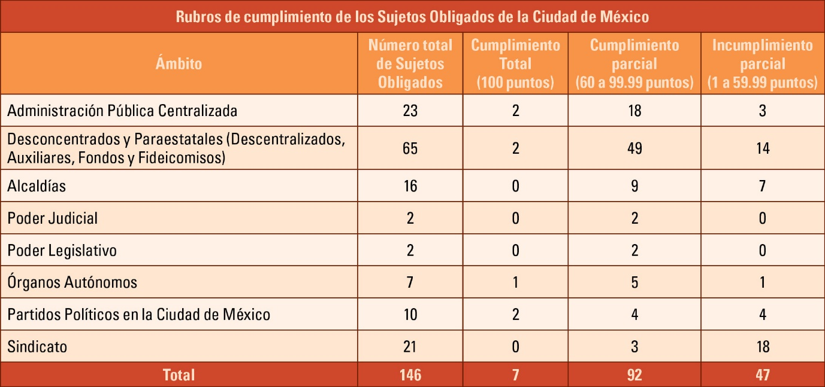

Cuando se calcula el Índice de Cumplimiento Promedio (ICP) por Ámbito se observa que el Poder Judicial obtuvo, 96.4; respecto de los Órganos Autónomos, 86.15; para la Administración Pública Central, 80.13; para los Organismos Desconcentrados, Descentralizados, Paraestatales y Auxiliares, 73.26; para los Partidos Políticos, 64.89, respecto del rubro de Demarcaciones Políticas, 63.03; sobre el Poder Legislativo, 61.71; y respecto de los Sindicatos, 24.81
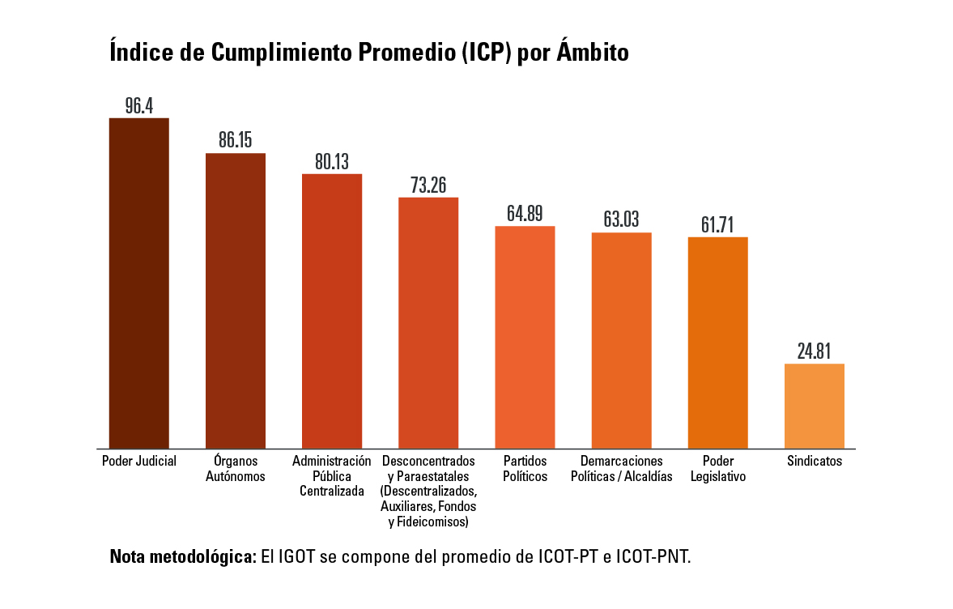

Los resultados específicos de la evaluación realizada a cada sujeto se presentan a través de dictámenes en los cuales se le indica a cada uno de ellos un conjunto de recomendaciones vinculantes y observaciones; mismas que deben ser solventadas en un plazo no mayor a quince días hábiles, contados a partir de la notificación de su dictamen de evaluación. Concluido el plazo anterior, la DEAEE comenzará una nueva verificación de los portales institucionales y de la PNT, con el objetivo de comprobar si dichas recomendaciones se atienden o no.

Producto de esta primera evaluación censal, el INFO identificó las siguientes áreas de oportunidad respecto a la publicación y actualización de las obligaciones de transparencia:

1. Los sujetos obligados deben actualizar la información, por lo menos, de manera trimestral.
2. En el supuesto de no contar con la información, los sujetos obligados deberán explicar en las causas específicas que originaron la ausencia de la misma; así como, el procedimiento que están llevando a cabo para la generación o recuperación de la información.
3. Los sujetos obligados deben publicar el calendario de actualización de las obligaciones de transparencia que les son aplicables.
4. En buena parte de los casos revisados, la información provista en los accesos directos en los portales institucionales a la sección de transparencia no es accesible y la información provista no cumple con los criterios de datos abiertos.
5. Es frecuente que las ligas electrónicas no otorgan acceso específico a la información mencionada o no están en funcionamiento.

En ese sentido, el INFO emprenderá las siguientes líneas de acción:
- Continuará brindando a los sujetos obligados Asesorías Técnicas Especializadas sobre la publicación y actualización de las Obligaciones de Transparencia.
- Promoverá un análisis detenido detallado de los factores que hicieron posible este resultado para identificar buenas prácticas que existen en el trabajo a fin de que otros sujetos obligados puedan alcanzar el mismo resultado en las evaluaciones futuras.
- Se establecerán medidas específicas de seguimiento, orientación y acompañamiento para atender a los sujetos obligados que muestran los niveles de rezago más altos en el cumplimiento de sus obligaciones.

